

**ГРАМОТАА**

**ВРУЧАЕТСЯ**

**воспитателю МОАУ СОШ № 24**

**Козубова Ольга Петровна**

***участнику***

**муниципального конкурса**

**«Лучшая дидактическая игра по финансовой грамотности»**

**среди педагогов ДОУ г. Орска**

**Заведующий**

**Орск, 2024 г.**

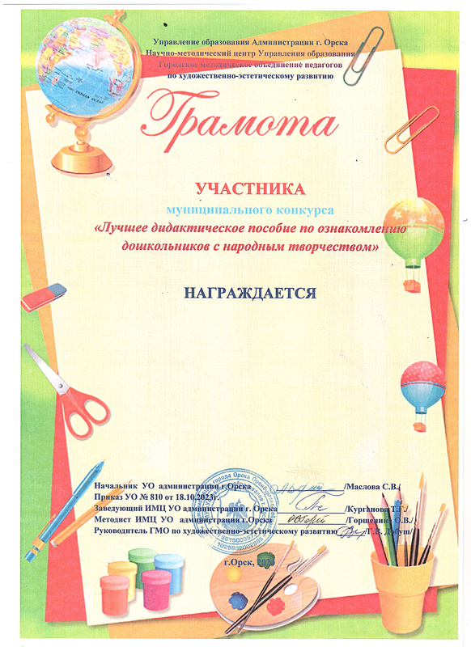

***Воспитатель МОАУ «СОШ №24 г. Орска»***

***Козубова Ольга Петровна***